MSTR111 测试说明文档

# 硬件连接

* 1. 连接单片机与芯片开发板

控制盒、MSTR111_Demo板、转接头通过排插进行连接， 连接方式如下图所示：

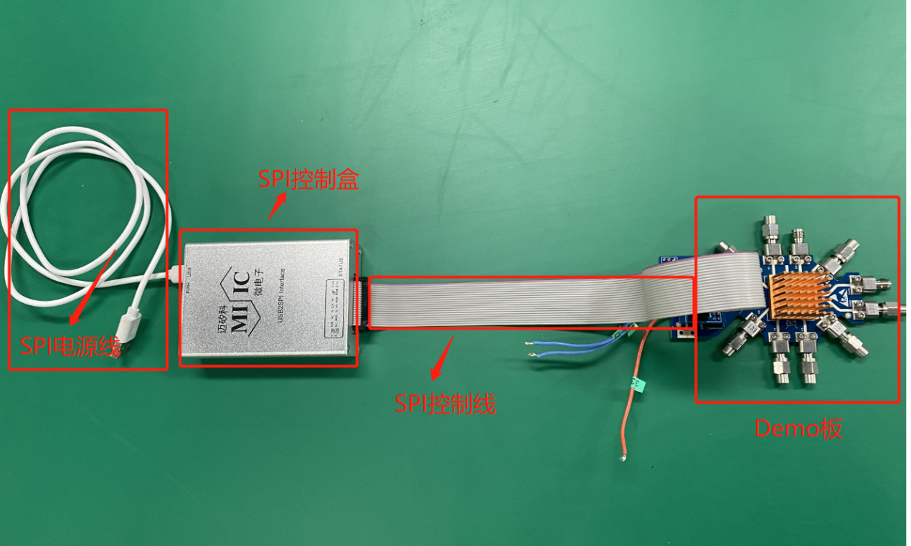

图 1 单片机与芯片连接

使用Type-C 转USB 线连接控制盒与电脑

# 软件安装及使用说明

* 1. MSTR111的控制程序

安装如下所示的控制程序：

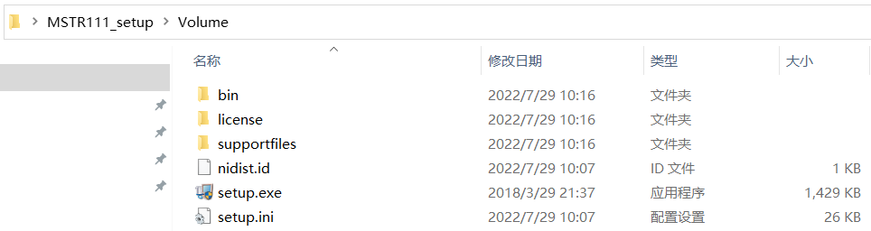

图 2 MSTR111的控制程序路径

安装之后，桌面会显示 MSTR111 图标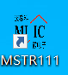，打开程序界面如下：

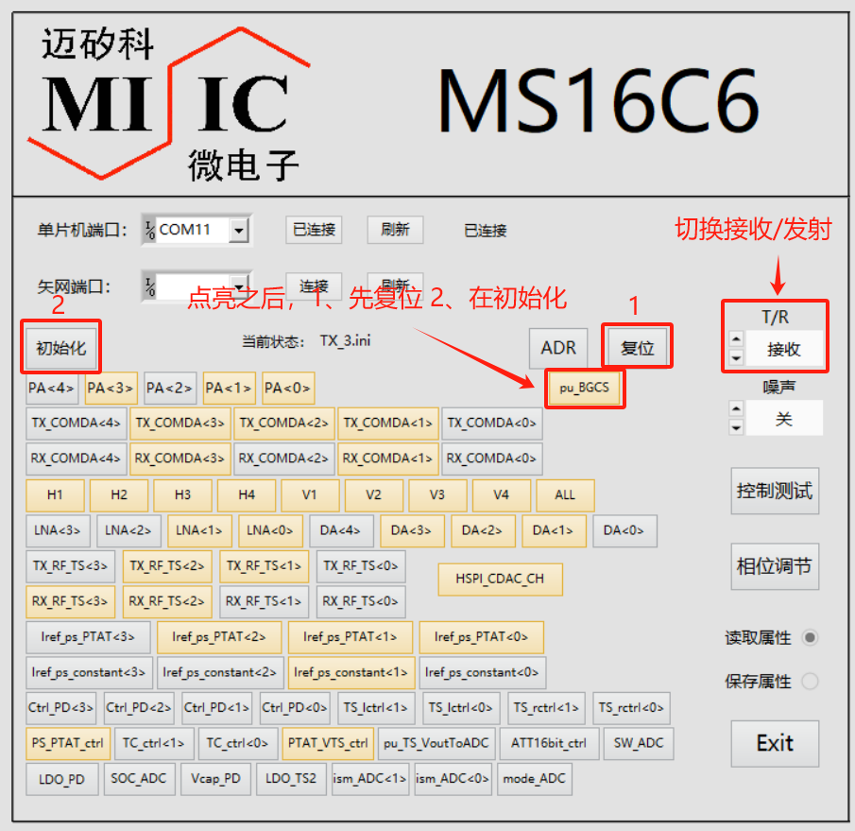

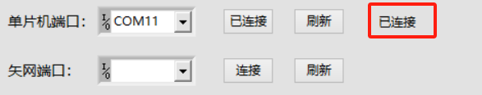

1点击“连接”，显示“已连接”，即为成功；（如点击连接无反应，退出程序或者拔插USB口重新连接）

**TX：默认点亮**

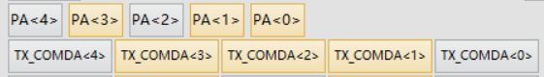





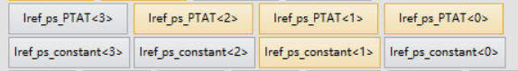

**RX:默认点亮**







！！！上述操作重要点：每点亮一个“按钮”选项后，都要进行 “初始化”操作**；**

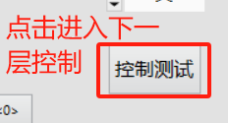

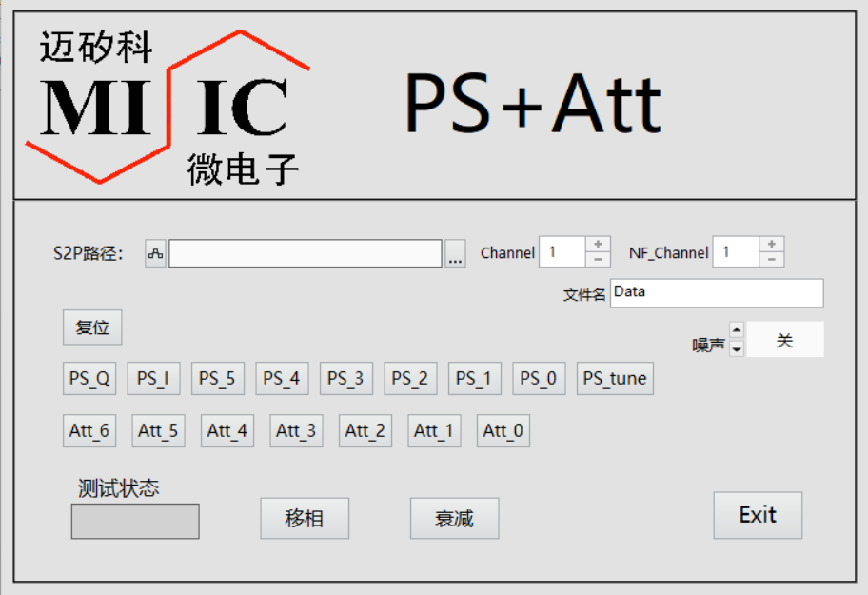

在此页面进行PS和ATT单个调试（观察矢网变化）

**MSTR111**

带内频段：24-30GHz 小信号输入功率-45dB

电压到Demo板为3.3V（VDD）

初态：VDD3.3V 电流 42mA

SPI上电控制电流： VDD3.3V TX:电流740ma左右 RX:电流340ma左右